Unidad 11. Circuitos digitales

# Para pensar antes de empezar

**1> Gracias a la aplicación de dispositivos digitales ha sido posible mejorar de manera substancial los productos y equipos ya existentes, y, además, crear otros que resultaba imposible desarrollar con tecnologías anteriores. Pero ¿sabías que todo esto se ha logrado gracias al desarrollo que han experimentado las técnicas de integración?**

Los televisores de hace años eran televisores analógicos con tubos de rayos catódicos. Actualmente son digitales con pantalla de plasma, LCD o LED. Los televisores actuales tienen menos volumen, las pantallas son de mayor dimensión (más pulgadas) pero, al no utilizar los tubos de rayos catódicos, no son tan profundas, y no necesitan tanto volumen, consumen mucho menos y poseen mejor calidad de imagen. Todo ello ha sido posible gracias al desarrollo e implementación de la tecnología digital.

**2> Piensa cómo era un televisor hace veinte años y cómo es ahora. Para ello, compara los siguientes parámetros: volumen, dimensión de la pantalla, consumo y calidad de imagen.**

Respuesta abierta, aunque el alumno tendrá que señalar que los televisores actuales tienen menos volumen, mayor pantalla, menor consumo y mayor calidad de imagen.

# Actividades

**1> Codifica el número 346(10) en binario natural, hexadecimal y BCD natural.**

346(10) = 101011010(2)

346(10) = 15A(H)

346(10) = 0011 0100 0110(BCD)

**2> Codifica el número 11010011100,11001 en decimal, BCD y hexadecimal.**

11010011100,11001(2)= 1.210+1.29+1.27+1.24+1.23+1.22+1.2-1+1.2-2+1.2-5=1692+0,781=1692,781(10)

11010011100,11001(2)=0001 0110 1001 0010,0111 1000 0001(BCD)

11010011100,11001(2)=69C,C8(H)

**3> Codifica el número 34F5D en binario, decimal y BCD Aiken.**

34F5D(H)=0011 0100 1111 0101 1101(2)

34F5D(H)=3.164+4.163+15.162+5.161+13.160=216925(10)

34F5D(H)=0010 0001 1100 1111 0010 1011(BCD aiken)

**4> Realiza las siguientes operaciones en binario:**

***a)* 49 – 36.**

|  |  |  |  |  |  |  |  |  |
| --- | --- | --- | --- | --- | --- | --- | --- | --- |
|  |  | BS |  |  |  |  |  |  |
| 49 |  | 0 | 1 | 1 | 0 | 0 | 0 | 1 |
| - 36 |  | 1 | 0 | 1 | 1 | 0 | 1 | 1 |
|  | 1 | 0 | 0 | 0 | 1 | 1 | 0 | 0 |
|  |  |  |  |  |  |  | + | 1 |
| **13** |  | **0** | **0** | **0** | **1** | **1** | **0** | **1** |

***b)* 54 + 72.**

|  |  |  |  |  |  |  |  |
| --- | --- | --- | --- | --- | --- | --- | --- |
|  |  |  |  |  |  |  |  |
| 54 | 0 | 1 | 1 | 0 | 1 | 1 | 0 |
|  |  |  |  |  |  |  |  |
| + 72 | 1 | 0 | 0 | 1 | 0 | 0 | 0 |
|  |  |  |  |  |  |  |  |
| **126** | **1** | **1** | **1** | **1** | **1** | **1** | **0** |

***c)* –58 – 63.**

|  |  |  |  |  |  |  |  |  |  |  |  |  |  |  |  |  |  |  |  |
| --- | --- | --- | --- | --- | --- | --- | --- | --- | --- | --- | --- | --- | --- | --- | --- | --- | --- | --- | --- |
|  |  |  |  |  |  |  |  |  |  |  |  |  |  |  |  |  |  |  |  |
| - 58 | 0 | 0 | 0 | 0 | 0 | 1 | 0 | 0 | 0 | 1 | 1 | 0 | 58 en complemento a 2 | | | | | | |
| - 63 | 0 | 0 | 0 | 0 | 0 | 1 | 0 | 0 | 0 | 0 | 0 | 1 | 63 3n complemento a 2 | | | | | | |
| Rtado | 0 | 0 | 0 | 0 | 1 | 0 | 0 | 0 | 0 | 1 | 1 | 1 | Resultado de la suma | | | | | | |
| C-1 | 1 | 1 | 1 | 1 | 0 | 1 | 1 | 1 | 1 | 0 | 0 | 0 | Resultado en complemento a 1 | | | | | | |
|  |  |  |  |  |  |  |  |  |  |  | **+** | **1** |  | | | | | | |
| **-121** | **1** | **1** | **1** | **1** | **0** | **1** | **1** | **1** | **1** | **0** | **0** | **1** | **Resultado en complemento a 2** | | | | | | |

Indica que el número es negativo

Indica el número 121 en binario

***d)* 39 – 47.**

|  |  |  |  |  |  |  |  |  |  |  |  |  |  |  |
| --- | --- | --- | --- | --- | --- | --- | --- | --- | --- | --- | --- | --- | --- | --- |
|  |  |  |  |  |  |  |  |  |  |  |  |  |  |  |
| 39 | 0 | 1 | 0 | 0 | 1 | 1 | 1 |  | | | | | | |
| - 47 | 1 | 0 | 1 | 0 | 0 | 0 | 1 | 47 en complemento a 2 | | | | | | |
| Rdo. | 1 | 1 | 1 | 1 | 0 | 0 | 0 | El número 8 complementado a 2 | | | | | | |

Indica que el resultado es negativo

**5> Representa la tabla de verdad de:**

***a)* Una función OR de tres entradas**

|  |  |  |  |
| --- | --- | --- | --- |
| A | B | C | S |
| 0 | 0 | 0 | 0 |
| 0 | 0 | 1 | 1 |
| 0 | 1 | 0 | 1 |
| 0 | 1 | 1 | 1 |
| 1 | 0 | 0 | 1 |
| 1 | 0 | 1 | 1 |
| 1 | 1 | 0 | 1 |
| 1 | 1 | 1 | 1 |

***b)* Una función AND de tres entradas.**

|  |  |  |  |
| --- | --- | --- | --- |
| A | B | C | S |
| 0 | 0 | 0 | 0 |
| 0 | 0 | 1 | 0 |
| 0 | 1 | 0 | 0 |
| 0 | 1 | 1 | 0 |
| 1 | 0 | 0 | 0 |
| 1 | 0 | 1 | 0 |
| 1 | 1 | 0 | 0 |
| 1 | 1 | 1 | 1 |

***c)* Una función NAND de tres entradas.**

|  |  |  |  |
| --- | --- | --- | --- |
| A | B | C | S |
| 0 | 0 | 0 | 1 |
| 0 | 0 | 1 | 1 |
| 0 | 1 | 0 | 1 |
| 0 | 1 | 1 | 1 |
| 1 | 0 | 0 | 1 |
| 1 | 0 | 1 | 1 |
| 1 | 1 | 0 | 1 |
| 1 | 1 | 1 | 0 |

***d)* Una función NOR de tres entradas.**

|  |  |  |  |
| --- | --- | --- | --- |
| A | B | C | S |
| 0 | 0 | 0 | 1 |
| 0 | 0 | 1 | 0 |
| 0 | 1 | 0 | 0 |
| 0 | 1 | 1 | 0 |
| 1 | 0 | 0 | 0 |
| 1 | 0 | 1 | 0 |
| 1 | 1 | 0 | 0 |
| 1 | 1 | 1 | 0 |

***e)* Una función EXOR de tres entradas.**

|  |  |  |  |
| --- | --- | --- | --- |
| A | B | C | S |
| 0 | 0 | 0 | 0 |
| 0 | 0 | 1 | 1 |
| 0 | 1 | 0 | 1 |
| 0 | 1 | 1 | 0 |
| 1 | 0 | 0 | 1 |
| 1 | 0 | 1 | 0 |
| 1 | 1 | 0 | 0 |
| 1 | 1 | 1 | 1 |

**6> Convierte las siguientes funciones, mediante los teoremas de Morgan, en productos lógicos:**

***a) ***

=

***b) ***

=

***c) ***

= =

**7> Convierte las siguientes funciones, mediante los teoremas de Morgan, en sumas lógicas:**

***a) ***

***b) ***

==

**8> Convierte las siguientes funciones, mediante los teoremas de Morgan, en productos lógicos:**

***a) ***

***b) ***

=

**9> Busca información de los CI enumerados en la Tabla 11.17 y representa la distribución de las distintas puertas lógicas en su interior.**

|  |  |  |
| --- | --- | --- |
| 7408 | 7411 | 7421 |
| Resultado de imagen de ci 7408 | Resultado de imagen de ci 7411 | Resultado de imagen de ci 7421 |
| 7432 | 7400 | 7410 |
| Resultado de imagen de ci 7432 | https://encrypted-tbn0.gstatic.com/images?q=tbn:ANd9GcRPz7BQU8dDMkUxMq72iAaZb5oohVlSH2f8BKE1Xtx4dePncBP2wutk5uq2 | Resultado de imagen de ci 7410 |
| 7420 | 7404 | 7402 |
| Resultado de imagen de ci 7420 | Resultado de imagen de ci 7404 | Resultado de imagen de ci 7402 |
| 7427 | 7425 | 7486 |
| Resultado de imagen de ci 7427 | Resultado de imagen de ci 7425 | Resultado de imagen de ci 7486 |

**10> Aplicando las propiedades, postulados y teoremas del álgebra de Boole, demuestra que las siguientes simplificaciones son correctas:**

**a) **

*Desarrollamos*

*como*

*sacando factor común a y b tenemos***:**

como , nos queda , por lo tanto

**b) **

**11> Usando únicamente las tres puertas básicas, dibuja el circuito lógico correspondiente a la siguiente expresión:**



Usando únicamente las tres puertas básicas, dibuja el circuito lógico correspondiente a la siguiente expresión:

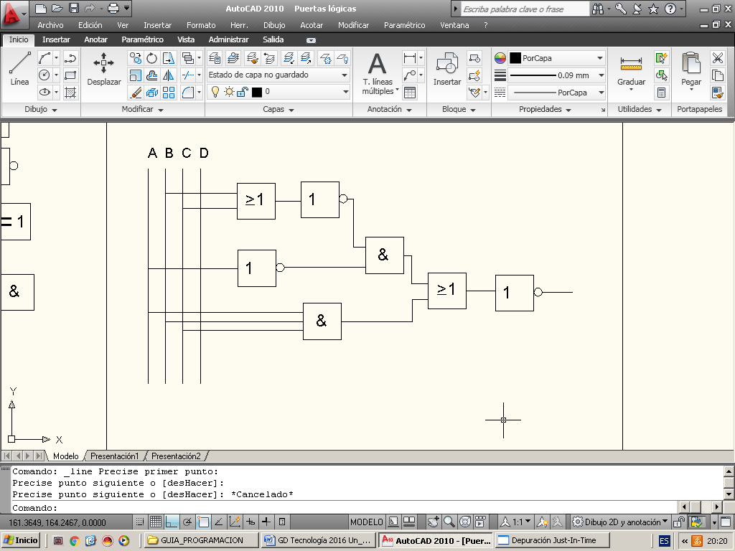

**12> Una alarma (*A*) debe sonar cuando cuatro relés (1, 2, 3, 4) cumplan las siguientes condiciones:**

**• 1 y 2 excitados; 3 y 4 en reposo.**

**• 1 excitado; 2, 3 y 4 en reposo.**

**• 3 excitado; 1, 2 y 4 en reposo.**

**• 1 y 3 excitados; 2 y 4 en reposo.**

***a)* Realiza la tabla de verdad y la función simplificada por el método de Karnaugh.**

|  |  |  |  |  |  |  |  |  |  |  |  |  |
| --- | --- | --- | --- | --- | --- | --- | --- | --- | --- | --- | --- | --- |
| 1 | 2 | 3 | 4 | A |  |  |  |  |  |  |  |  |
| 0 | 0 | 0 | 0 | 0 |  |  |  |  |  |  |  |  |
| 0 | 0 | 0 | 1 | 0 |  |  |  |  |  |  |  |  |
| 0 | 0 | 1 | 0 | 1 |  |  |  |  |  |  |  |  |
| 0 | 0 | 1 | 1 | 0 |  |  |  |  |  |  |  |  |
| 0 | 1 | 0 | 0 | 0 |  |  |  |  |  |  |  |  |
| 0 | 1 | 0 | 1 | 0 |  |  |  |  |  |  |  |  |
| 0 | 1 | 1 | 0 | 0 |  |  |  |  |  |  |  |  |
| 0 | 1 | 1 | 1 | 0 |  |  |  |  |  |  |  |  |
| 1 | 0 | 0 | 0 | 1 |  |  |  |  |  |  |  |  |
| 1 | 0 | 0 | 1 | 0 |  |  |  | **12/34** | 00 | 01 | 11 | 10 |
| 1 | 0 | 1 | 0 | 1 |  |  |  | 00 |  |  |  | 1 |
| 1 | 0 | 1 | 1 | 0 |  |  |  | 01 |  |  |  |  |
| 1 | 1 | 0 | 0 | 1 |  |  |  | 11 | 1 |  |  |  |
| 1 | 1 | 0 | 1 | 0 |  |  |  | 10 | 1 |  |  | 1 |
| 1 | 1 | 1 | 0 | 0 |  |  |  |  |  |  |  |  |
| 1 | 1 | 1 | 1 | 0 |  |  |  |  |  |  |  |  |

***b)* Elabora el esquema con puertas lógicas.**

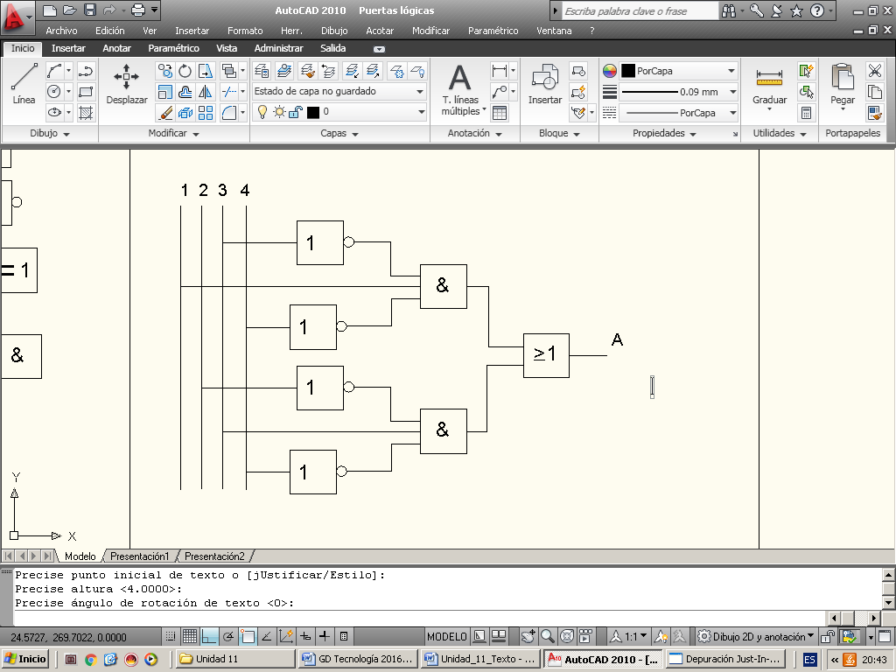

**13> Dada la siguiente función en forma de suma de minterms:**



***a)* Especifica la tabla de verdad de *F.***

|  |  |  |  |  |
| --- | --- | --- | --- | --- |
| a | b | c | d | F |
| 0 | 0 | 0 | 0 | 0 |
| 0 | 0 | 0 | 1 | 1 |
| 0 | 0 | 1 | 0 | 0 |
| 0 | 0 | 1 | 1 | 1 |
| 0 | 1 | 0 | 0 | 1 |
| 0 | 1 | 0 | 1 | 1 |
| 0 | 1 | 1 | 0 | 1 |
| 0 | 1 | 1 | 1 | 1 |
| 1 | 0 | 0 | 0 | 0 |
| 1 | 0 | 0 | 1 | 1 |
| 1 | 0 | 1 | 0 | 0 |
| 1 | 0 | 1 | 1 | 1 |
| 1 | 1 | 0 | 0 | 0 |
| 1 | 1 | 0 | 1 | 0 |
| 1 | 1 | 1 | 0 | 0 |
| 1 | 1 | 1 | 1 | 0 |

***b)* Reduce a través de mapas de Karnaugh.**

|  |  |  |  |  |
| --- | --- | --- | --- | --- |
| **ab/cd** | 00 | 01 | 11 | 10 |
| 00 |  | 1 | 1 |  |
| 01 | 1 | 1 | 1 | 1 |
| 11 |  |  |  |  |
| 10 |  | 1 | 1 |  |

***c)* Construye el circuito equivalente a la función simplificada empleando cualquier tipo de puertas lógicas de dos entradas.**

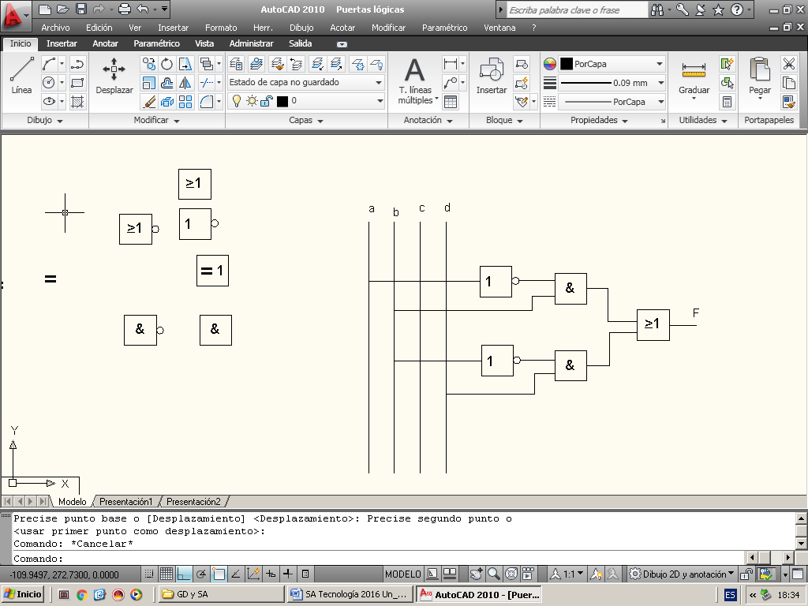

# AUTOEVALUACIÓN

**1. El número binario 01101 indica:**

***a)* Diez unidades.**

***b)* Nueve unidades.**

***c)* Trece unidades.**

***d)* Siete unidades.**

Solución: c)

**2. El número decimal 427, en el código BCD natural, es:**

***a)* 0000 1111 1001.**

***b)* 0100 0010 0111.**

***c)* 0001 0100 1100.**

***d)* 0001 0010 0011.**

Solución: b)

**3. En el sistema de numeración hexadecimal, 11 decimal se representa por:**

***a)* 1011.**

***b)* 0001 0001.**

***c)* B.**

***d)* No se puede representar.**

Solución: c)

**4. Si negamos una variable dos veces:**

***a)* Queda invertida.**

***b)* Da el mismo resultado que si la negamos una vez.**

***c)* Cambia.**

***d)* No cambia.**

Solución: d)

**5. Una expresión *minterm* es:**

***a)* Suma de productos.**

***b)* Suma de sumas.**

***c)* Producto de sumas.**

***d)* Ninguna de las respuestas anteriores es correcta.**

Solución: a)

**6. La operación lógica AND entre dos variables da salida 1 solamente si:**

***a)* Las dos entradas están a 1.**

***b)* Las dos entradas están a 0.**

***c)* La primera entrada está a 1 y la segunda a 0.**

***d)* La primera entrada está a 0 y la segunda a 1.**

Solución: a)

**7. ¿A qué tipo de puertas se les denomina universales?**

***a)* A las AND, NOR y NO.**

***b)* A las NAND y OR.**

***c)* A las NAND y NOR.**

***d)* A las AND y OR.**

Solución: c)

**8. ¿A qué conjunto de puertas elementales equivale una puerta NAND?**

***a)* A un sumador en serie con un multiplicador.**

***b)* A un multiplicador en serie con un inversor.**

***c)* A un sumador en serie con un inversor.**

***d)* A dos inversores en serie.**

Solución: b)

**9. Uno de los teoremas de Morgan es:**

***a) ***

***b) ***

***c) ***

***d) ***

Solución: d)

**10. Las agrupaciones, en un mapa de Karnaugh de tres variables de entrada, pueden ser:**

***a)* 1, 3 y 5 unos adyacentes.**

***b)* 1, 2, 4 y 8 unos adyacentes.**

***c)* 1, 2, 4 y 7 unos adyacentes**

***d)* Ninguna de las respuestas anteriores es correcta.**

Solución: b)

**11. Un término canónico:**

***a)* Es aquel que se representa en forma de producto de sumas.**

***b)* Es aquel donde aparecen todas las variables, bien en forma directa o complementada.**

***c)* Es aquel que se representa en forma de suma de productos.**

***d)* Es aquel donde aparecen las variables solo en forma directa.**

Solución: b)

**12. Para expresar un número en complemento a uno:**

***a)* Se invierten los números positivos para obtener los negativos y viceversa.**

***b)* Se invierten los números positivos y se les suma 1.**

***c)* Se utiliza para representar números binarios y hexadecimales.**

***d)* Todas las respuestas anteriores son correctas.**

Solución: a)

**13. Con respecto a los códigos binarios:**

***a)* La familia de códigos BCD está formada por el BCD natural, Aiken y exceso 3.**

***b)* El código Gray es un código progresivo.**

***c)* El código ASCII se utiliza para representar letras, números y símbolos.**

***d)* Todas las respuestas anteriores son correctas.**

Solución: d)

# Actividades finales

**1. Dada la siguiente función booleana:**



***a)* Simplifica la función utilizando tablas de Karnaugh.**

|  |  |  |  |  |
| --- | --- | --- | --- | --- |
| **ab/cd** | 00 | 01 | 11 | 10 |
| 00 |  |  | 1 | 1 |
| 01 |  |  |  |  |
| 11 | 1 | 1 | 1 | 1 |
| 10 | 1 |  | 1 | 1 |

***b)* Especifica la tabla de verdad de *F.***

|  |  |  |  |  |
| --- | --- | --- | --- | --- |
| a | b | c | d | F |
| 0 | 0 | 0 | 0 | 0 |
| 0 | 0 | 0 | 1 | 0 |
| 0 | 0 | 1 | 0 | 1 |
| 0 | 0 | 1 | 1 | 1 |
| 0 | 1 | 0 | 0 | 0 |
| 0 | 1 | 0 | 1 | 0 |
| 0 | 1 | 1 | 0 | 0 |
| 0 | 1 | 1 | 1 | 0 |
| 1 | 0 | 0 | 0 | 1 |
| 1 | 0 | 0 | 1 | 0 |
| 1 | 0 | 1 | 0 | 1 |
| 1 | 0 | 1 | 1 | 1 |
| 1 | 1 | 0 | 0 | 1 |
| 1 | 1 | 0 | 1 | 1 |
| 1 | 1 | 1 | 0 | 1 |
| 1 | 1 | 1 | 1 | 1 |

***c)* Obtén el diagrama lógico con puertas NAND e inversores.**

**2. Sea un sistema digital que se pretende para desarrollar una función lógica dada por la siguiente tabla de verdad:**

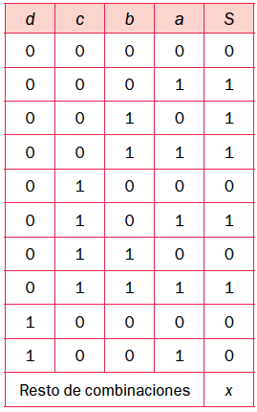

**Halla la función lógica mediante mapas de Karnaugh y representa la función con puertas NOR e inversores.**

|  |  |  |  |  |
| --- | --- | --- | --- | --- |
| **dc/ba** | 00 | 01 | 11 | 10 |
| 00 | 0 | 1 | 1 | 1 |
| 01 | 0 | 1 | 1 | 0 |
| 11 |  |  |  |  |
| 10 | 0 | 0 | x | x |

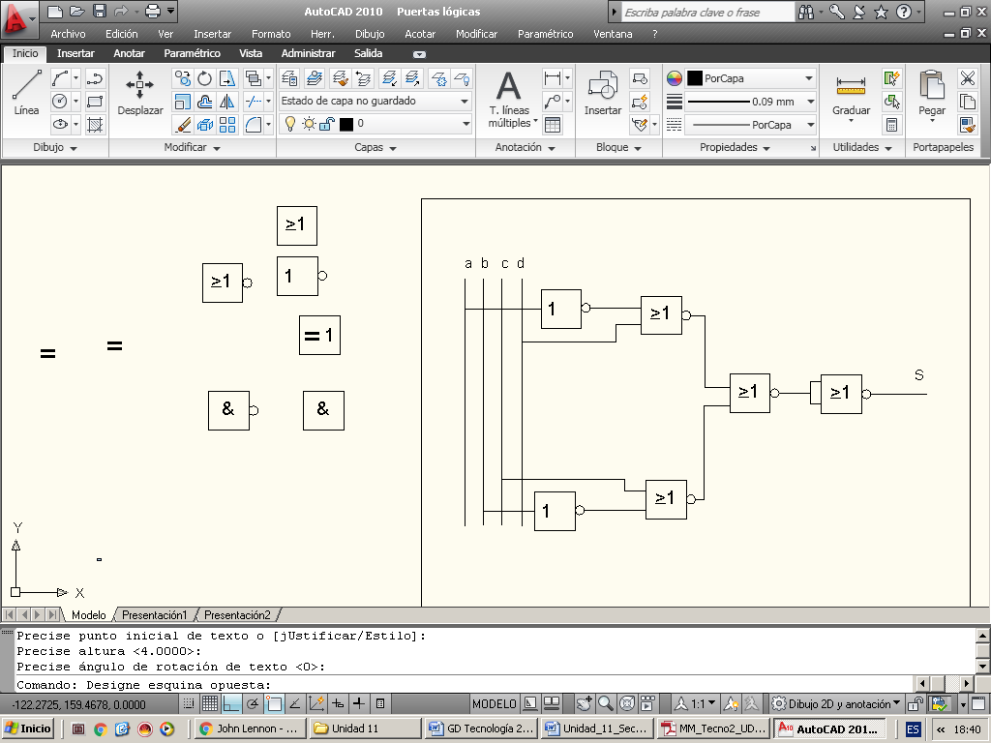

**3. Simplifica las siguientes funciones:**

***a) ***

***b) ***

**4. Dada la siguiente función:**



***a)* Simplifica la expresión por el método de Karnaugh.**

|  |  |  |  |  |
| --- | --- | --- | --- | --- |
| **ab/cd** | 00 | 01 | 11 | 10 |
| 00 |  | 1 |  |  |
| 01 |  | 1 | 1 |  |
| 11 | 1 | 1 | 1 |  |
| 10 | 1 | 1 |  | 1 |

***b)* Dibuja el circuito que realice dicha función con puertas lógicas.**

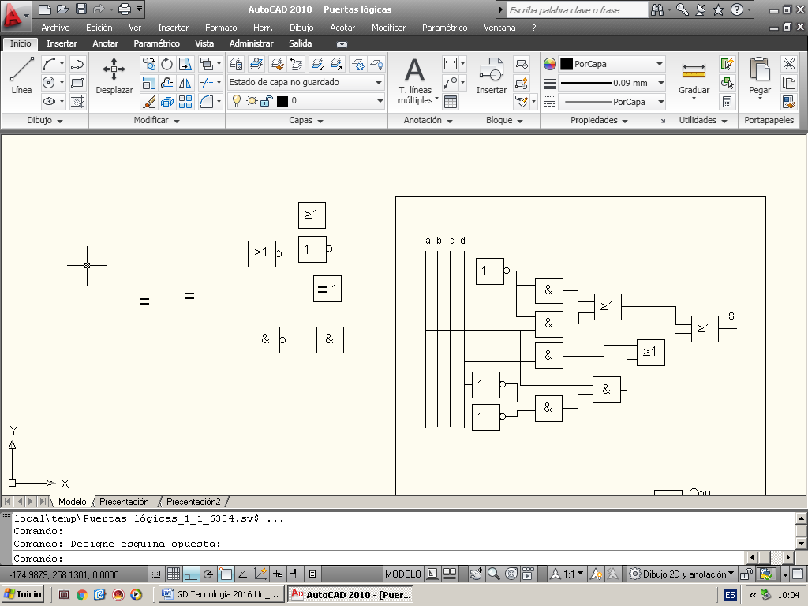

**5. Simplifica la siguiente función y obtén el circuito electrónico con el menor número de puertas:**



|  |  |  |  |  |
| --- | --- | --- | --- | --- |
| **a/bc** | 00 | 01 | 11 | 10 |
| 0 |  | 1 | 1 |  |
| 1 |  | 1 | 1 |  |

**6. Dada la siguiente función:**



***a)* Obtén su forma canónica como suma de productos lógicos.**

+

***b)* Obtén la expresión más simplificada.**

|  |  |  |  |  |
| --- | --- | --- | --- | --- |
| **a/bc** | 00 | 01 | 11 | 10 |
| 0 | 1 | 1 | 1 | 1 |
| 1 | 1 |  |  |  |

***c)* Impleméntala solo con puertas NAND.**

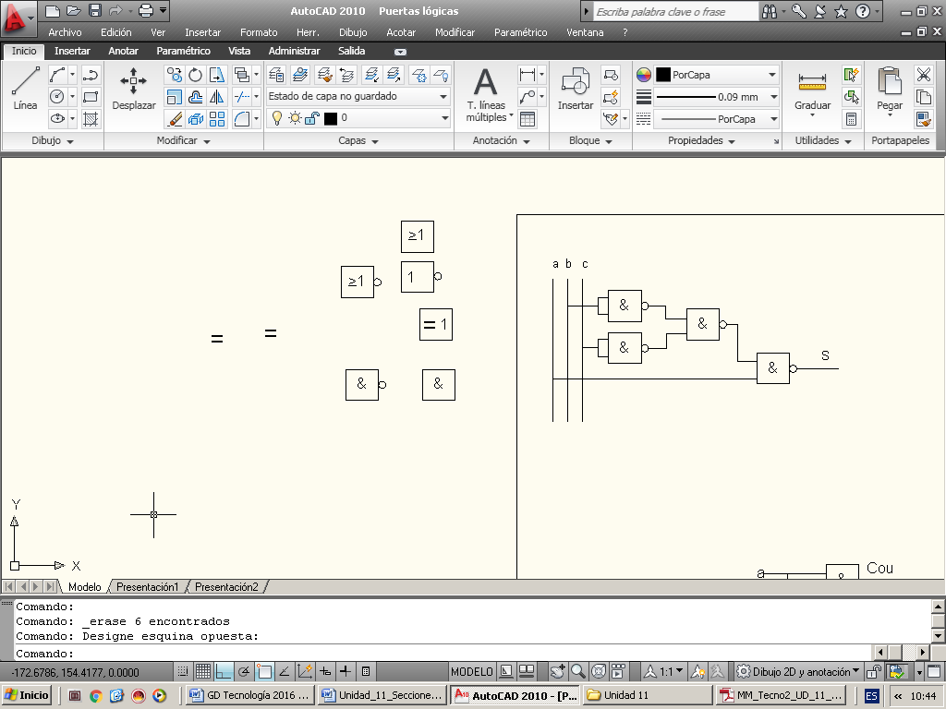

**7. Un sistema electrónico de alarma está constituido por cuatro detectores *a, b, c* y *d.* La alarma debe dispararse cuando se activen tres o los cuatro detectores. Si se activan solo dos detectores, su disparo es indiferente. La alarma nunca debe dispararse si se activa un solo detector o ninguno. Por último, se deberá activar si *a* = 0, *b* = 0, *c* = 0 y *d* = 1. Diseña un circuito de control para esta alarma con el menor número posible de puertas lógicas.**

|  |  |  |  |  |  |  |  |  |  |  |  |  |
| --- | --- | --- | --- | --- | --- | --- | --- | --- | --- | --- | --- | --- |
| a | b | c | d | A |  |  |  |  |  |  |  |  |
| 0 | 0 | 0 | 0 | 0 |  |  |  |  |  |  |  |  |
| 0 | 0 | 0 | 1 | 1 |  |  |  |  |  |  |  |  |
| 0 | 0 | 1 | 0 | 0 |  |  |  |  |  |  |  |  |
| 0 | 0 | 1 | 1 | X |  |  |  |  |  |  |  |  |
| 0 | 1 | 0 | 0 | 0 |  |  |  |  |  |  |  |  |
| 0 | 1 | 0 | 1 | X |  |  |  |  |  |  |  |  |
| 0 | 1 | 1 | 0 | X |  |  |  |  |  |  |  |  |
| 0 | 1 | 1 | 1 | 1 |  |  |  |  |  |  |  |  |
| 1 | 0 | 0 | 0 | 0 |  |  |  |  |  |  |  |  |
| 1 | 0 | 0 | 1 | X |  |  |  | **ab/cd** | 00 | 01 | 11 | 10 |
| 1 | 0 | 1 | 0 | X |  |  |  | 00 |  | 1 | x |  |
| 1 | 0 | 1 | 1 | 1 |  |  |  | 01 |  | x | 1 | x |
| 1 | 1 | 0 | 0 | X |  |  |  | 11 | x | 1 | 1 | 1 |
| 1 | 1 | 0 | 1 | 1 |  |  |  | 10 |  | x | 1 | x |
| 1 | 1 | 1 | 0 | 1 |  |  |  |  |  |  |  |  |
| 1 | 1 | 1 | 1 | 1 |  |  |  |  |  |  |  |  |

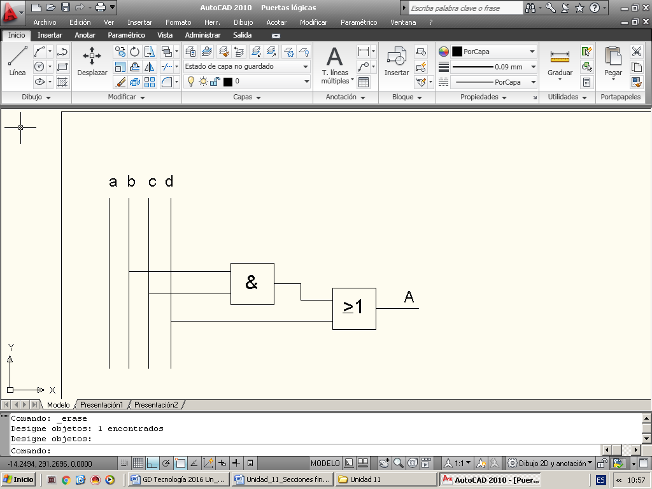

**8. Responde a las siguientes cuestiones:**

***a)* Expresa en base decimal los siguientes números binarios: 10010, 11101.**

*1·24+1·21+1·2-1+1·2-2+1·2-3+1·2-5=18,90625*

***b)* Pasa los siguientes números de base decimal a base binaria: 7 y 1 875.**

|  |  |  |  |  |
| --- | --- | --- | --- | --- |
| 7 | 2 |  |  |  |
| **1** | 3 | 2 |  |  |
|  | **1** | **1** |  |  |
|  |  |  |  |  |
|  |  |  |  |  |

0,1875 · 2= **0**,375

0,375 · 2 =**0**,75

0,75 · 2 =**1**,50

0,50 · 2= **1**

La solución es 111,0011

***c)* Realiza las siguientes sumas binarias: 111 + 101, 111 + 10.**

|  |  |  |  |  |  |  |  |
| --- | --- | --- | --- | --- | --- | --- | --- |
|  |  | 1 | 1 | 1 |  |  |  |
|  |  | 1 | 0 | 1 | ,1 | 1 | 1 |
|  |  |  | 1 | 0 |  |  |  |
|  | **1** | **1** | **1** | **0** | **,1** | **1** | **1** |
|  |  |  |  |  |  |  |  |

***d)* Dibuja una puerta NOR de dos entradas y realiza su tabla de verdad.**

|  |  |  |  |
| --- | --- | --- | --- |
| a | b | C | S |
| 0 | 0 | 0 | 1 |
| 0 | 0 | 1 | 0 |
| 0 | 1 | 0 | 0 |
| 0 | 1 | 1 | 0 |
| 1 | 0 | 0 | 0 |
| 1 | 0 | 1 | 0 |
| 1 | 1 | 0 | 0 |
| 1 | 1 | 1 | 0 |

**9. En relación a los códigos binarios:**

***a)* Expresa en base decimal los siguientes números binarios: 111111,11 y 000100,011.**

111111,11 = 1·25+1·24+1·23+1·22+1·21+1·20+1·2-1+1·2-2 =

= 32+16+8+4+2+1+0,50+0,25 = 63,75

***b)* Pasa el número 20,375 de base decimal a base binaria.**

|  |  |  |  |  |
| --- | --- | --- | --- | --- |
| 20 | 2 |  |  |  |
| 0 | 10 | 2 |  |  |
|  | 0 | 5 | 2 |  |
|  |  | 1 | 2 | 2 |
|  |  |  | 0 | 1 |

0,375 · 2=**0**,75

0,75 · 2=**1**,5

0,50 · 2=**1**

***c)* Pasa el número 5468 de base decimal a base hexadecimal.**

|  |  |  |  |  |
| --- | --- | --- | --- | --- |
| 5468 | 16 |  |  |  |
| 12 | 341 | 16 |  |  |
|  | 5 | 21 | 16 |  |
|  |  | 5 | 1 |  |
|  |  |  |  |  |

**5458(10)=155C(H)**

***d)* Pasa el número 1FA5 de base hexadecimal a base decimal.**

**1FA5**=1·163+15·162+10·161+5·160=4096+3840+160+5=**8101(10)**

**10. En relación con el esquema adjunto:**

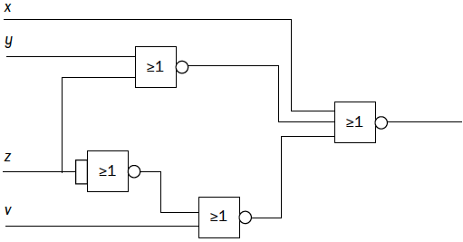

***a)* Obtén la función lógica *F (x, y, z, v).***

***b)* Obtén su tabla de verdad.**

|  |  |  |  |  |
| --- | --- | --- | --- | --- |
| x | y | z | v | F |
| 0 | 0 | 0 | 0 | 0 |
| 0 | 0 | 0 | 1 | 0 |
| 0 | 0 | 1 | 0 | 0 |
| 0 | 0 | 1 | 1 | 1 |
| 0 | 1 | 0 | 0 | 1 |
| 0 | 1 | 0 | 1 | 1 |
| 0 | 1 | 1 | 0 | 0 |
| 0 | 1 | 1 | 1 | 1 |
| 1 | 0 | 0 | 0 | 0 |
| 1 | 0 | 0 | 1 | 0 |
| 1 | 0 | 1 | 0 | 0 |
| 1 | 0 | 1 | 1 | 0 |
| 1 | 1 | 0 | 0 | 0 |
| 1 | 1 | 0 | 1 | 0 |
| 1 | 1 | 1 | 0 | 0 |
| 1 | 1 | 1 | 1 | 0 |

***c)* Realízala de nuevo con el menor número de puertas lógicas.**

|  |  |  |  |  |
| --- | --- | --- | --- | --- |
| **xy/zv** | 00 | 01 | 11 | 10 |
| 00 |  |  | 1 |  |
| 01 | 1 | 1 | 1 |  |
| 11 |  |  |  |  |
| 10 |  |  |  |  |

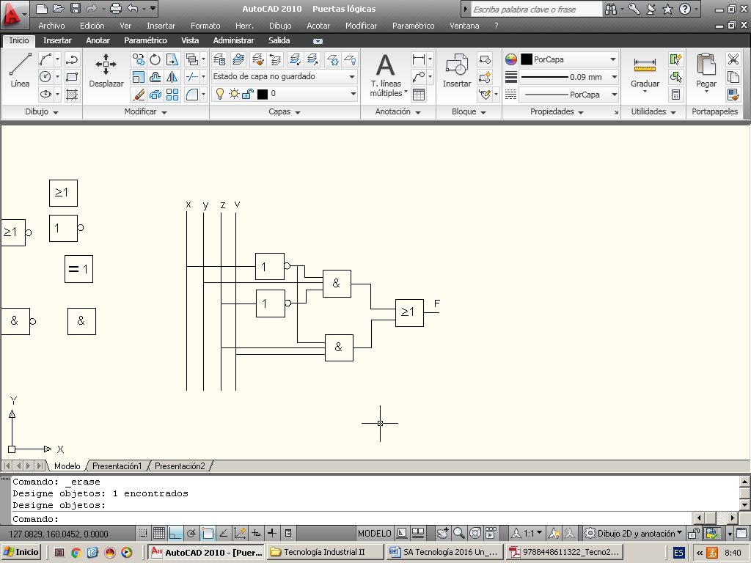

**11. Partiendo del cronograma de la figura, diseña un circuito lógico que lo cumpla, con el menor número posible de puertas lógicas.**

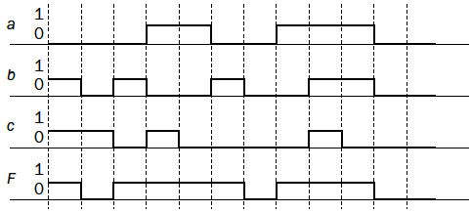

Lo resolvemos por maxterms:

|  |  |  |  |  |
| --- | --- | --- | --- | --- |
| **a/bc** | 00 | 01 | 11 | 10 |
| 0 |  |  |  |  |
| 1 |  |  | 0 | 0 |

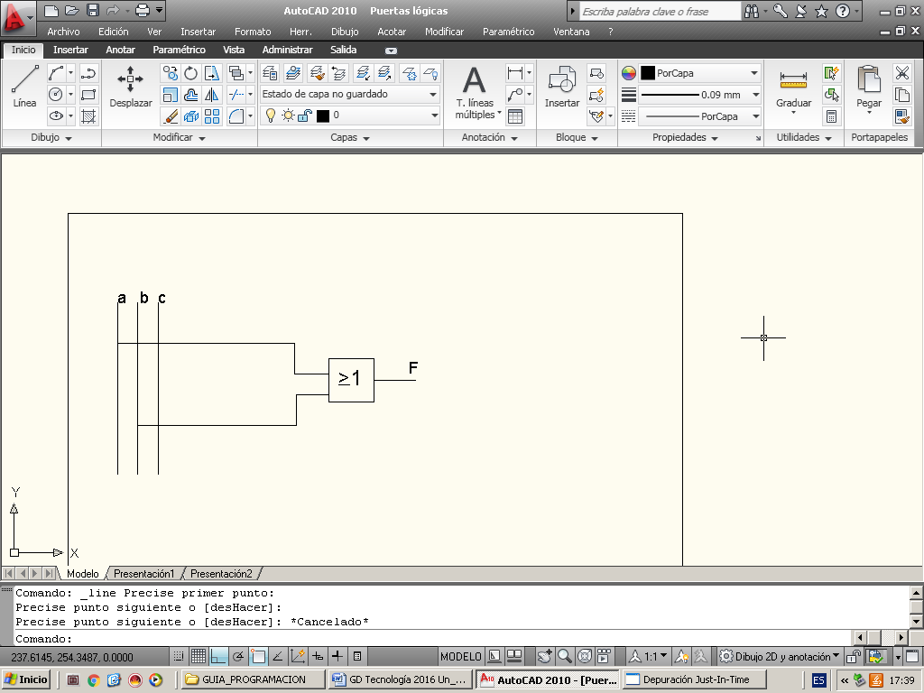

**12. Dada la función:**



***a)* Obtén su forma más simplificada.**

Simplificamos por Karnaugh

|  |  |  |  |  |
| --- | --- | --- | --- | --- |
| **A/BC** | 00 | 01 | 11 | 10 |
| 0 |  | 1 |  | 1 |
| 1 |  |  | 1 | 1 |

***b)* Realiza el circuito con el menor número de puertas posibles.**

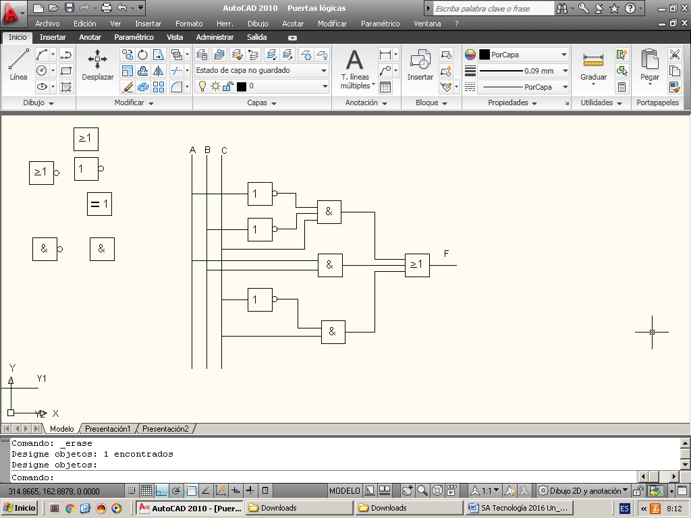

***c)* Realiza dicha función solo con puertas NAND.**

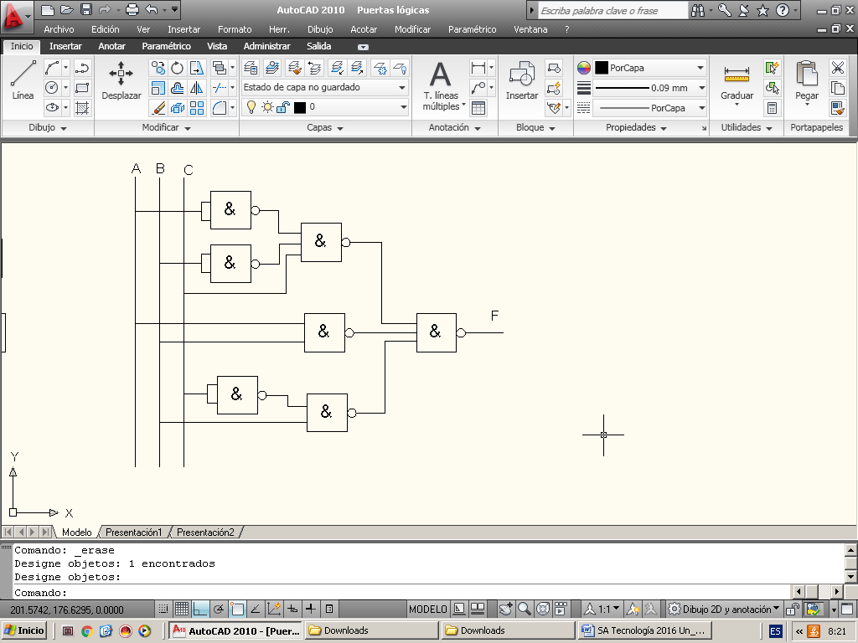

**13. Realiza los siguientes cambios de código:**

***a)* Convierte el número (D4B0)16 al sistema decimal.**

D4B0(H) = 13·163+4·162+11·161+0·161 = 53248+1024+176+0 = 54448(10)

***b)* Convierte el número (3053)8 al sistema binario.**

30538 = 011 000 101 011(2)

***c)* Convierte el número (39677)10 al sistema hexadecimal.**

|  |  |  |  |  |
| --- | --- | --- | --- | --- |
| 39677 | 16 |  |  |  |
| 13 | 2479 | 16 |  |  |
| **D** | 15 | 154 | 16 |  |
|  | **F** | 10 | **9** |  |
|  |  | **A** |  |  |

(39677)10 = 9AFD(H)

***d)* Convierte el número (0001111111010110)2 al sistema hexadecimal.**

|  |  |  |  |  |
| --- | --- | --- | --- | --- |
| 39677 | 16 |  |  |  |
| 13 | 2479 | 16 |  |  |
| **D** | 15 | 154 | 16 |  |
|  | **F** | 10 | **9** |  |
|  |  | **A** |  |  |

(39677)10 = 9AFD(H)

**14. Sea un circuito combinacional que recibe números del -8 al 7, representados en complemento a 2 y usando 4 bits. La salida es 1 cuando el número es negativo, cero o múltiplo de 3. En el resto de los casos vale 0.**

***a)* Obtén la tabla de verdad correspondiente.**

|  |  |  |  |  |  |
| --- | --- | --- | --- | --- | --- |
| N | a | b | c | d | S |
| 0 | 0 | 0 | 0 | 0 | 1 |
| 1 | 0 | 0 | 0 | 1 | 0 |
| 2 | 0 | 0 | 1 | 0 | 0 |
| 3 | 0 | 0 | 1 | 1 | 1 |
| 4 | 0 | 1 | 0 | 0 | 0 |
| 5 | 0 | 1 | 0 | 1 | 0 |
| 6 | 0 | 1 | 1 | 0 | 1 |
| 7 | 0 | 1 | 1 | 1 | 0 |
| -8 | 1 | 0 | 0 | 0 | 1 |
| -7 | 1 | 0 | 0 | 1 | 1 |
| -6 | 1 | 0 | 1 | 0 | 1 |
| -5 | 1 | 0 | 1 | 1 | 1 |
| -4 | 1 | 1 | 0 | 0 | 1 |
| -3 | 1 | 1 | 0 | 1 | 1 |
| -2 | 1 | 1 | 1 | 0 | 1 |
| -1 | 1 | 1 | 1 | 1 | 1 |

|  |  |  |  |  |
| --- | --- | --- | --- | --- |
| **ab/cd** | 00 | 01 | 11 | 10 |
| 00 | 1 |  | 1 |  |
| 01 |  |  |  | 1 |
| 11 | 1 | 1 | 1 | 1 |
| 10 | 1 | 1 | 1 | 1 |

***b)* Implementa la función usando puertas lógicas.**

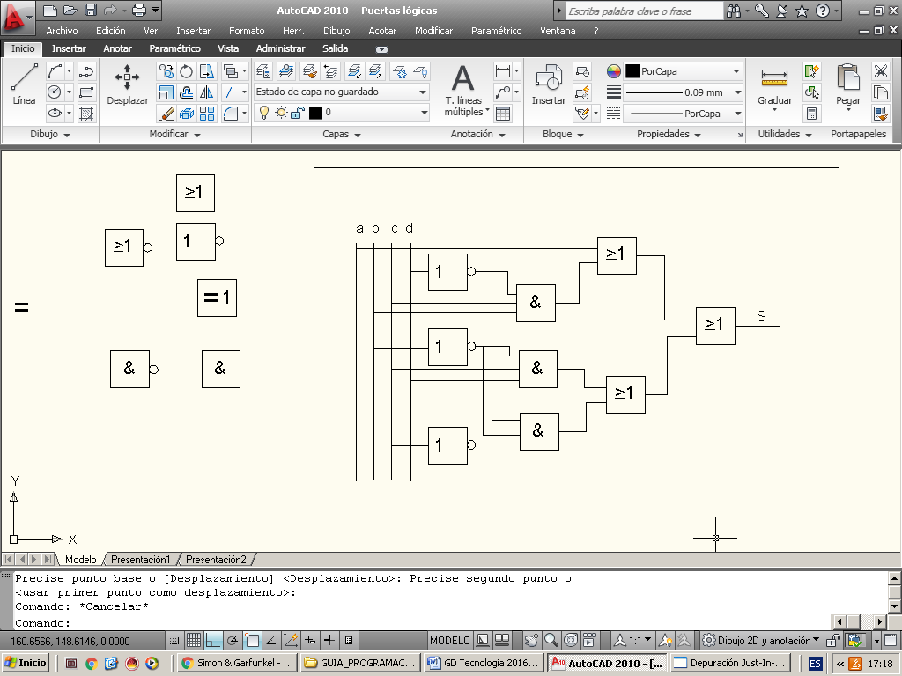

**15. Realiza las siguientes actividades:**

***a)* Representa en complemento a 2 y usando 8 bits el número –99.**

|  |  |  |  |  |  |  |  |  |
| --- | --- | --- | --- | --- | --- | --- | --- | --- |
| 99 | 0 | 1 | 1 | 0 | 0 | 0 | 1 | 1 |
| C-1 | 1 | 0 | 0 | 1 | 1 | 1 | 0 | 0 |
|  |  |  |  |  |  |  | + | 1 |
| **C-2** | **1** | **0** | **0** | **1** | **1** | **1** | **0** | **1** |

***b)* Representa en complemento a 2 y usando 8 bits el número +88.**

El complemento a 2 y a 1 es una manera de representar números negativos en forma binaria. Cuando el número es positivo su representación en complemento a 2 y en complemento a 1 es igual a su expresión binaria, solo hay que añadir tantos ceros a la izquierda como posiciones se necesiten, por lo que:

|  |  |  |  |  |  |  |  |  |
| --- | --- | --- | --- | --- | --- | --- | --- | --- |
| 88 | 0 | 1 | 0 | 1 | 1 | 0 | 0 | 0 |
| **C-2** | **0** | **1** | **0** | **1** | **1** | **0** | **0** | **0** |

***c)* Obtén el valor decimal de 10111000 sabiendo que está representado en complemento a 2 usando 8 bits.**

Como lo representamos utilizando 8 bits 2n = 28 = 256

El número 10111000 representa en binario al decimal 184, por lo tanto 184 = 256 – *N*, por lo que *N* es **72.**

***d)* Obtén el valor decimal de 01001110 sabiendo que está representado en complemento a 2 usando 8 bits.**

Como es un número positivo, su representación en complemento a dos es igual a su representación binaria por lo que el número 01001110 es 78 en decimal

**16. Para el circuito digital de la figura, se pide:**

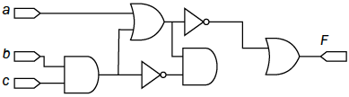

***a)* Determinar la función lógica *F (a, b, c)* que representa y su tabla de verdad.**

***b)* Simplificar la función y diseñar el circuito correspondiente con el menor número de puertas lógicas.**

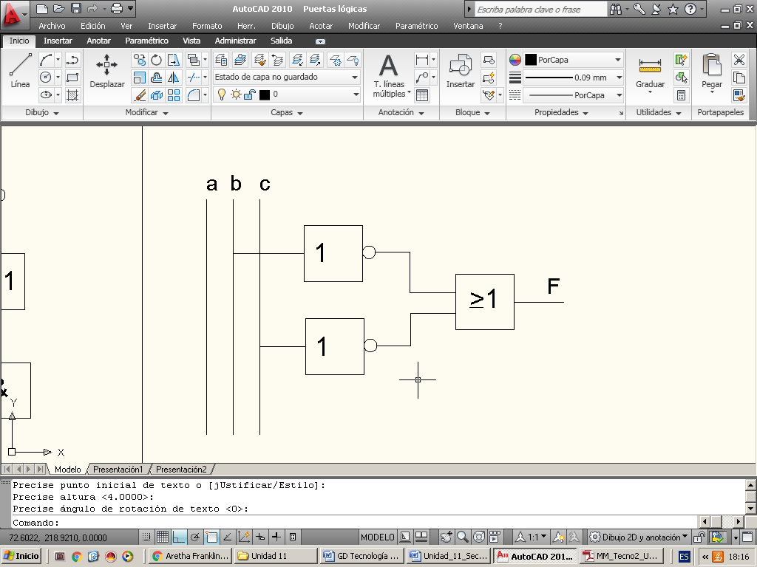

**17. Resuelve las siguientes cuestiones:**

***a)* Simplifica por el método de Karnaugh la siguiente suma de *minterms:***

***f* (*a*, *b*, *c*)=Σ(3, 5, 7).**

|  |  |  |  |  |
| --- | --- | --- | --- | --- |
| **a/bc** | 00 | 01 | 11 | 10 |
| 0 |  |  | 1 |  |
| 1 |  | 1 | 1 |  |

***b)* Realiza un circuito que, empleando únicamente puertas NOR, utilice el menor número de ellas y efectúe la función lógica simplificada en el apartado anterior.**

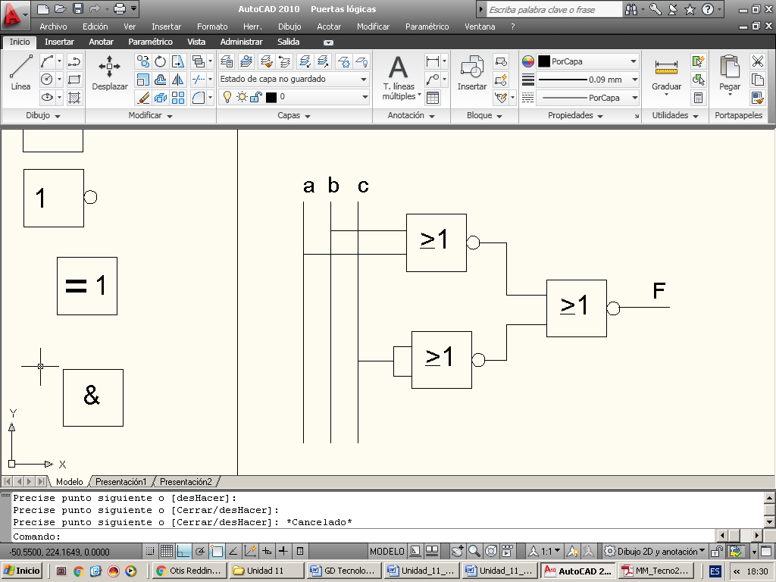

**18. Se quiere diseñar un sistema con dos luces de alarma y tres sensores (entradas digitales). Llamaremos *L*1 y *L*2 a las luces de alarma y *A, B* y *C* a los sensores digitales. El sistema deberá funcionar de la siguiente manera:**

**• La alarma *L*1 se dispara si recibe señal del sensor *B* exclusivamente.**

**• La alarma *L*2 se dispara si recibe señal del sensor *A* exclusivamente.**

**• Las dos alarmas se disparan si reciben señal de al menos dos sensores cualesquiera.**

**Se pide:**

***a)* Obtener la tabla de verdad y las funciones lógicas.**

|  |  |  |  |  |
| --- | --- | --- | --- | --- |
| A | B | C | L1 | L2 |
| 0 | 0 | 0 | 0 | 0 |
| 0 | 0 | 1 | 0 | 0 |
| 0 | 1 | 0 | 1 | 0 |
| 0 | 1 | 1 | 1 | 1 |
| 1 | 0 | 0 | 0 | 1 |
| 1 | 0 | 1 | 1 | 1 |
| 1 | 1 | 0 | 1 | 1 |
| 1 | 1 | 1 | 1 | 1 |

***b)* Obtener las funciones lógicas simplificadas y sus circuitos con puertas lógicas.**

|  |  |  |  |  |
| --- | --- | --- | --- | --- |
| **A/BC** | 00 | 01 | 11 | 10 |
| 0 |  |  | 1 | 1 |
| 1 |  | 1 | 1 | 1 |

|  |  |  |  |  |
| --- | --- | --- | --- | --- |
| **A/BC** | 00 | 01 | 11 | 10 |
| 0 |  |  | 1 |  |
| 1 | 1 | 1 | 1 | 1 |

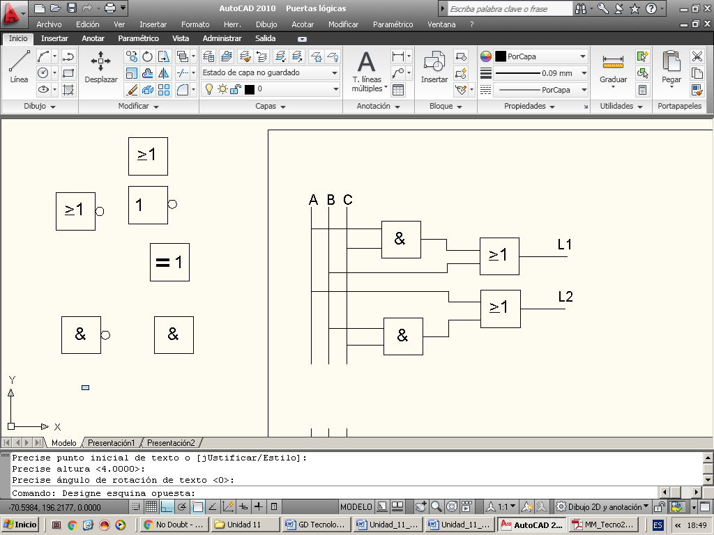

**19. Realiza las siguientes actividades:**

***a)* Representa en complemento a 2 y usando 8 bits el número –26.**

|  |  |  |  |  |  |  |  |  |
| --- | --- | --- | --- | --- | --- | --- | --- | --- |
| 26 | 0 | 0 | 0 | 1 | 1 | 0 | 1 | 0 |
| C-1 | 1 | 1 | 1 | 0 | 0 | 1 | 0 | 1 |
|  |  |  |  |  |  |  | + | 1 |
| **C-2** | **1** | **1** | **1** | **0** | **0** | **1** | **1** | **0** |

***b)* Representa en complemento a 2 y usando 8 bits el número +115.**

Cuando el número es positivo su representación en complemento a 2 es igual a su expresión binaria, solo hay que añadir tantos ceros a la izquierda como posiciones se necesiten, por lo que:

|  |  |  |  |  |  |  |  |  |
| --- | --- | --- | --- | --- | --- | --- | --- | --- |
| 115 | 0 | 1 | 1 | 1 | 0 | 0 | 1 | 1 |
| **C-2** | 0 | 1 | 1 | 1 | 0 | 0 | 1 | 1 |

***c)* Obtén el valor decimal de 10010010 sabiendo que está representado en complemento a 2 usando 8 bits.**

El número 10010010 representa en binario al número 146, por lo que:

***d)* Obtén el valor decimal de 00010010 sabiendo que está representado en complemento a 2 usando 8 bits.**

Como es un número positivo, su representación en complemento a dos es igual a su representación binaria por lo que el número 00010010 es 18 en decimal.

**20. Se desea diseñar un sistema digital que indique al motor de un ascensor si debe marchar en sentido ascendente. Esto lo hará cuando la planta seleccionada por el usuario sea mayor que la planta en la que se encuentra el ascensor.**

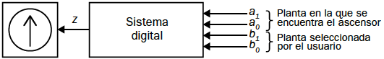

**Para ello, el sistema tiene una salida *Z:* cuando vale 1, indica que el ascensor debe subir y, cuando vale 0, no.**

**El sistema recibe la lectura de la planta en la que se encuentra el ascensor y la planta seleccionada por el usuario a través de 2 entradas de 2 bits cada una: *A* = (*a*1, *a*0) y *B* = (*b*1, *b*0). La entrada *A* codifica en binario puro la planta en que se encuentra el ascensor. La entrada *B* codifica en binario puro la planta seleccionada por el usuario.**

**Por ejemplo, si el ascensor está en la planta 2, *A* vale (10), es decir: *a*1 = 1 y *a*0 = 0.**

***a)* Simplifica por el método de Karnaugh la función *Z* (*a*1, *a*0, *b*1, *b*0) que realiza el sistema descrito.**

|  |  |  |  |  |
| --- | --- | --- | --- | --- |
| **a1a0/b1b0** | 00 | 01 | 11 | 10 |
| 00 |  | 1 | 1 | 1 |
| 01 |  |  | 1 | 1 |
| 11 |  |  |  |  |
| 10 |  |  | 1 |  |

***b)* Realiza un circuito que, utilizando el menor número de puertas de los tipos NOT, AND y OR, efectúe la función lógica simplificada en el anterior apartado.**

